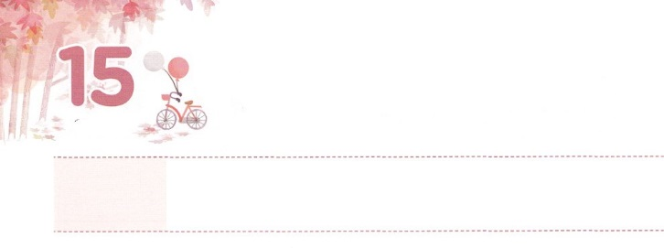

ひとつの　こたえを　おいて

　　　　　　　　いのろう

**げつようび**

そこで、のことばをけれたは、バプテスマをけた。その、ほどがにえられた。そして、らはたちのえをくり、わりをし、パンをき、りをしていた。

**241～42**

マルコののにまってっていたのに、はにつのチームになるえをくださいました。らは、ただイエス・キリストのをにまったチームでした。は、ただイエス・キリスト、の、のたしというをってりました。たちのも、のがけたえがることをらなければなりません。だちのには、にていても、まだをらないもあります。そのようなだちが、をって、をするように、ってけるべきです。がけたつのチームになるえを、いっしょにけるだちだからです。

は、がえたみことばをってりながら、をらなくてになったにりました。に、がをくようにけました。は、、をったサミットとしてのやみをにえるをっておられます。のように、のみことばをえるだちとのつのチームになるえをけるようになるようにりましょう。



**きょうのみことば**

、ありがとうございます。むことなく、をえるひとつのチームとうようにります。そのチームでにのをおろすえがえられますように。きておられるイエス・キリストのおによっておりします。アーメン

ミッションホーム要員メッセージ│　2018.4.24

**きょうのいのり**

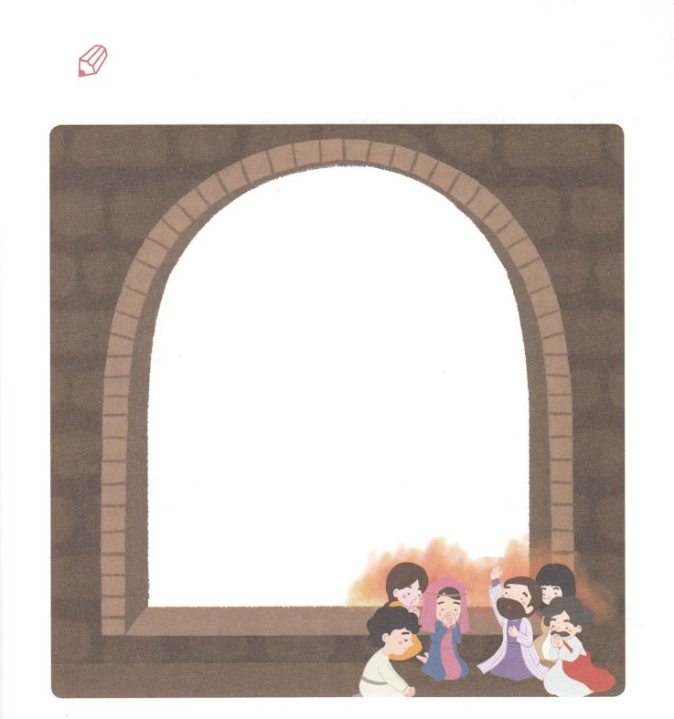

２ではじまったつのチームになるえがパウロと

バルナバまでえられました。のみことばをなぞっていて

にもいのがえられるようにりましょう。

らがをし、

をしていると、

が、「バルナバとサウロを

わたしのためにして、

わたしがしたに

つかせなさい」とわれた。

１３２

かいて

みよう

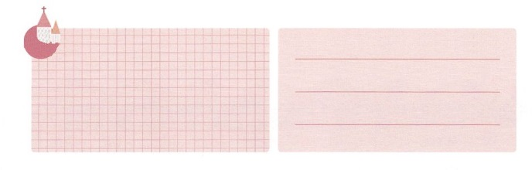

**きょうのでんどう　　　　　　　　　　う　　　　　　　　　　　　　　　　　　　　　　　　　する**

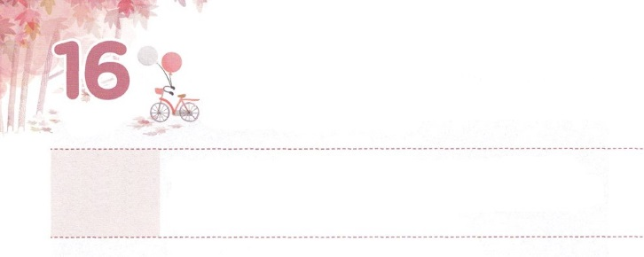

いちばん　かちが　あることに

　もちいられたいです

**かようび**

その、パウロはアテネをって、コリントへった。ここで、アクラというポントまれのユダヤおよびそのプリスキラにった。クラウデオが、すべてのユダヤをローマからさせるようにしたため、ごろイタリヤからていたのである。パウロはふたりのところにき、（１～２）

**使徒**

**181～4**

プリスキラとアクラは、くののでも、をけてをえたでした。らは、イエス・キリストのをにかったでした。にじていたアポロにったときも、キリストをらなかったに、なキリストをえました。らのは、をかすミッションホームとしてをえるのえをけました。それだけではありません。がされたパウロとい、ローマをえてイスパニヤまでするみにかれました。ローマ16３～４にも、パウロのであり、をかけてをけたプリスキラとアクラのがっています。

をえることは、にもばれる、のあることです。それゆえ、をえることは、だれもげることができません。もプリスキラとアクラのように、をえるの、のたち、レムナントをいきりけることをりましょう。はにしてくださり、とになすべてのをえてくださるでしょう。



**きょうのみことば**

産業宣教メッセージ　│　2018.4.28

、ありがとうございます。がにをして、がいであるをえることにいられるレムナントになるようにいてください。きておられるイエス・キリストのおによっておりします。アーメン

**きょうのいのり**

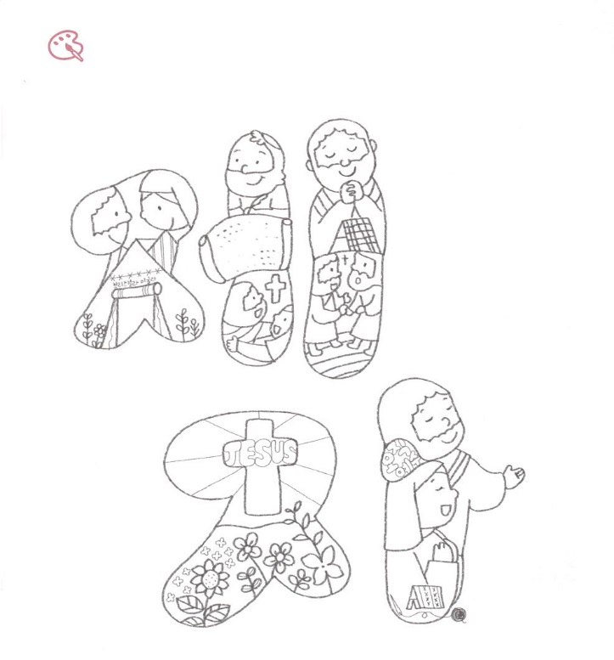

　　　　　いちばんがあることにいられたプリスキラとアクラは

　　　　キリストのでした。「」ということばはで「」

　　　　ときます。の「」のかたちのにをぬって、キリストの

になるようにいっしょにりましょう

いろを

ぬろう



**きょうのでんどう　　　　　　　　　　う　　　　　　　　　　　　　　　　　　　　　　　　　する**

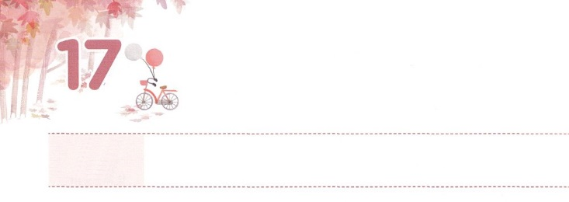

レムナントが　かならず

　　　しなければ　ならない　こと

**すいようび**

あなたがたのうちにいきをめられたは、キリスト・イエスのがるまでにそれをさせてくださることをはくじているのです。

**ピリピ**

**16**

レムナントは、も、らないにすべてのことをけれています。そのようにしてられたえとは、、をします。それゆえ、レムナントには、ずしなければならないことがあります。、り、のみことばをすることです。この３つのことができるということは、たちのとたましいにそのみことばがにされたということです。もそのようなをもたないならば、のえをらないまま、とたましいにはのことがされてしまうでしょう。

イスラエルは、サタンがのにえつけたわざわいのために、、、という、このなくきなしみにあわなければなりませんでした。しかし、ヨセフはいました。のはエジプトにられてったでしたが、え、、たましいにはがくださったのがされていました。それゆえ、ヨセフがしたことは、しみではなく、になって、すべてのをかすになりました。

のをしっかりとりましょう。そして、がにくださったり、のみことばとともにしましょう。そのようにみことばをってするとき、なに、みことばにかれるようになるでしょう。



**きょうのみことば**

、ありがとうございます。えと、たましいにのみことばがされて、をおろして、になったレムナントになりますように。きておられるイエス・キリストのおによっておりします。アーメン

**きょうのいのり**

核心訓練メッセージ│　2018.4.28

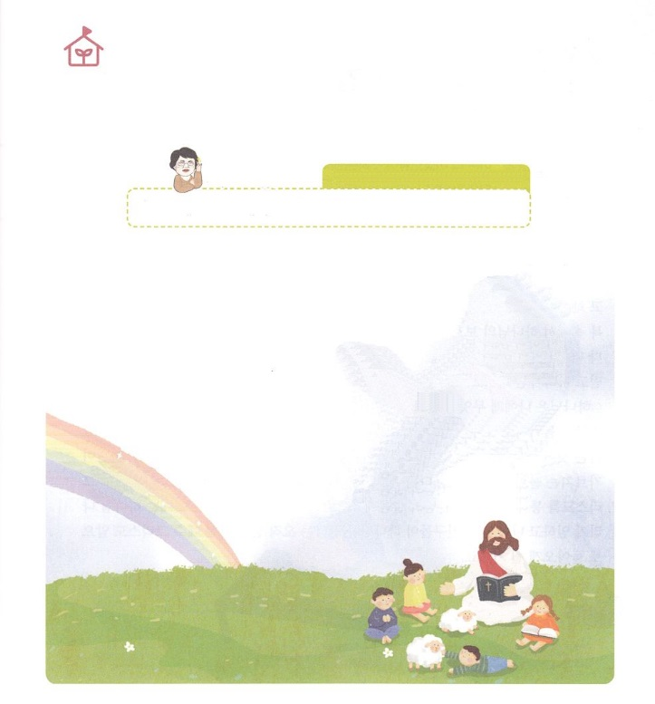

のみはなんでしょう。

　　　　パク・ウヨン！

　　　　　　わたし、なやんでいます！　21の５の！

もイエスのたちのようにオリーブへくことは

できますか

オリーブのとは、にるというではありません。イエスのをにじることができて、においされたミッションをることをいます。されたイエスは、たちにこのをすることをわれました。それゆえ、オリーブで、イエスがっておられるのミッションをくださいました。

イエスは、たちにのようなとミッションをくださいました。「ぬことがわりではない。がある。のがあるので、をれずにって、あらゆるのを、としなさい」（マタイ28:18-20）このみことばをじることができたのなら、オリーブのをしたのです。

のは、んだのです。それとに、、のどもであるがいるにむです。これをって、イエスがされたをえるを、のこととしてけるをしましょう。そうすれば、オリーブのができるでしょう。このことにって、ものをほめたたえて、

237のにしているをかすを

しましょう。

なやんでいます



**きょうのでんどう　　　　　　　　　　う　　　　　　　　　　　　　　　　　　　　　　　　する**

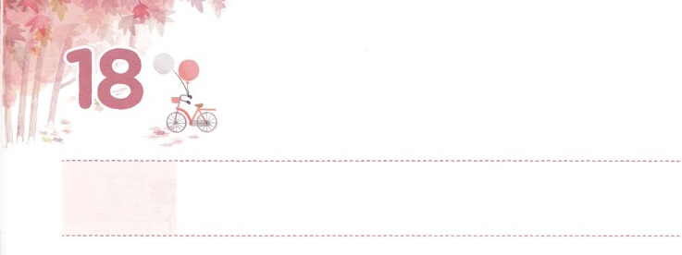

ただ　ひとつの　みち

**もくようび**

こういうものはみな、がにめているものなのです。しかし、あなたがたののは、それがみなあなたがたにであることをっておられます。だから、のとそのとをまずにめなさい。そうすれば、それにえて、これらのものはすべてえられます。

**マタイ**

**632～33**

は、きなやをすると「だった」とします。イエスはに、の、サタン、をされたキリストのきをなさいました。これをといます。であるイエス・キリストをじるはのどもになります。のので、にられながら、ののとおりきていきます。ですから、したり、のをしたりするがないのです。にう、ただひとつのであるイエス・キリストだけじてついてけばいのです。

は、にがなのかっておられます。べるやるはもちろん、とてもさなことまでも、すべてっておられます。たちがらなければならないことは、にえるかをめることではありません。それはがのでおがむようなりです。サタンがえるった、の、の、のえのとおりにってはなりません。ただイエス・キリストをしてくださるのみことばにしましょう。そうすれば、がいるにのがんで、とじようにだちが、にうただひとつのであるイエス・キリストにちるようになるでしょう。



**きょうのみことば**

、ありがとうございます。のをごじのにって、のかわりに、のいとをるレムナントになりますように。きておられるイエス・キリストのおによっておりします。アーメン

インマヌエル教会聖日1部│2018.4.29

**きょうのいのり**

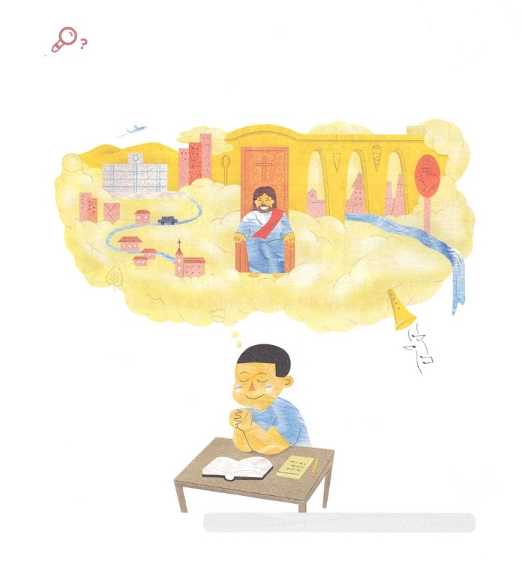

　　　のにむのはどんなすがたなのかな。

　　　のがむようにりながら、れているをそう。

　　　　　　　ふうせん、はっぱ、アイスクリーム、ヨット、スプーン、めがね

　　　　　　　　　　はぶらし、コーヒーカップ、ふうとう

えを

さがそう



**きょうのでんどう　　　　　　　　　　う　　　　　　　　　　　　　　　　　　　　　　　　する**

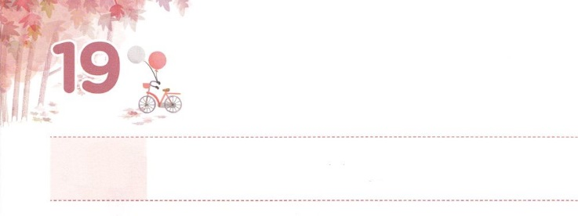

かみのこどもの　いのり

**きんようび**

めなさい。そうすればえられます。しなさい。そうすればつかります。たたきなさい。そうすればかれます。だれであれ、めるはけ、すはつけし、たたくにはかれます。

**マタイ**

**77～12**

でないのでったり、おがんだりすれば、するようにえても、しばらくしたで、もっときなをするようになります。しかし、のどもがにするりは、のにおがむのとはのえをけます。イエスはたちに「のがパンをさいとうときに、だれがをえるでしょう。また、がをさいとうのに、だれがをえるでしょう。」とわれました。たちのりをいてくださるはです。は、されたいをイエスをってされたように、のどもになったたちのをもってくださいます。これをじるがにです。

は、どもであるたちをぺきにくのたしをえるとわれました。のとにるは、のとではにできません。がどんななのかってるをしてされます。はえをえるために、ときには、しみをするようにされることがあります。しかし、どんながきてものおさんであるにせながらでりましょう。しののしみが、をえるののになるでしょう。



**きょうのみことば**

、ありがとうございます。がをのどもとしてんでくださり、のりをひとつものがさずにえてくださるとじます。どんなことがあっても、のどものりができるようにいてください。きておられるイエス・キリストのおによっておりします。アーメン

**きょうのいのり**

インマヌエル教会聖日2部│　2018.4.29

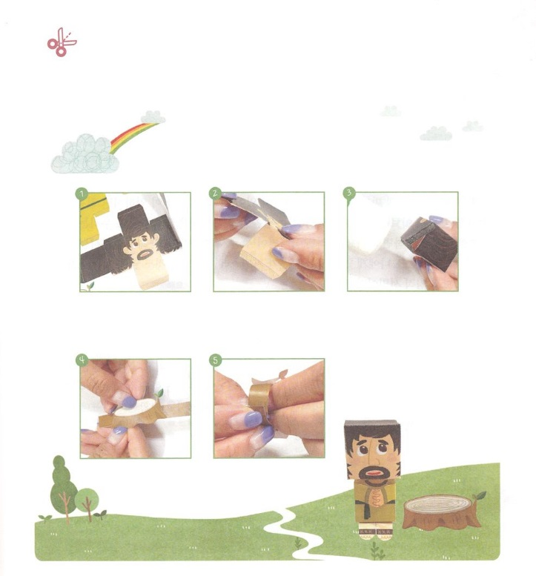

ワーク

のどものりをしてとったイザヤを

でりましょう。イザヤにえられたレムナントの

をいっしょにしましょう。

（２６にもう、ることになりますが、そのをきくして、

のページにはってあります。のページをってください。）

りのえをけた

イザヤのをろう

　　　　　　　　　　　　　　　のにのりをぬって

にそってりきます　　にそっております　　とをはります。、も

　　　　　　　　　　　　　　　　　　　　　　　　　　じで、うところを

　　　　　　　　　　　　　　　　　　　　　　　　　　つけてはります。

　りをいの　　　かたちののはしに

　かたちのにはります　　のりをはります



**きょうのでんどう　　　　　　　　　　う　　　　　　　　　　　　　　　　　　　　　　　　　する**

のページのをてください。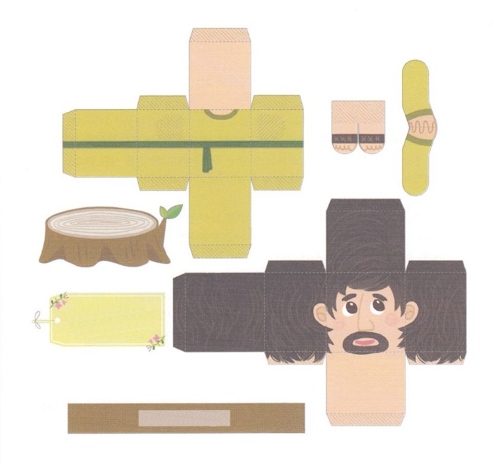

２６日にじがますが、

こののほうがきいです

りをはるところ

いかたちのに

りをはりましょう

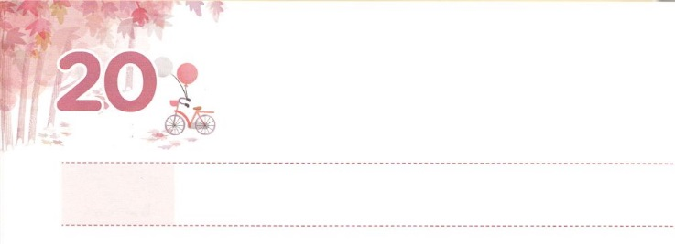

かみさまが　くださる　ちから

**どようび**

しかし、があなたがたのにまれるとき、あなたがたはをけます。そして、エルサレム、ユダヤとサマリヤの、およびのてにまで、わたしのとなります。

**18**

イエスがたちににわれたみことばがあります。「しかし、がまれるときをけて、のてにまでとなります」というみことばです。これはです。たちはこのをるだけでいのです。そうすれば、がくださるしいをけて、をしげられるのをることができます。また、にあるすべてのがとされるのをるようになるでしょう。これをサミットといます。

サミットは、いつでも、どこでも、のにくです。ごとにこのをったレムナントは、ののをかすことができました。たちも、のであるイエス・キリストにいながら、そのでえられるのみことばのだけをくりましょう。そのは、まずをかすでしょう。そして、をえてまわりのをものをけたとされるでしょう。このように、すべてをさせるがくださったをにわうことをりましょう。のりにをけてくださっているが、すべていてくださり、なでぺきにえてくださいます。



**きょうのみことば**

中華圏伝道集会、レムナント大会1講│　2018.5.1

、ありがとうございます。イエスのの、にたしので、しいをけて、すべてのをかすきのになるように、みをください。きておられるイエス・キリストのおによっておりします。アーメン

**きょうのいのり**

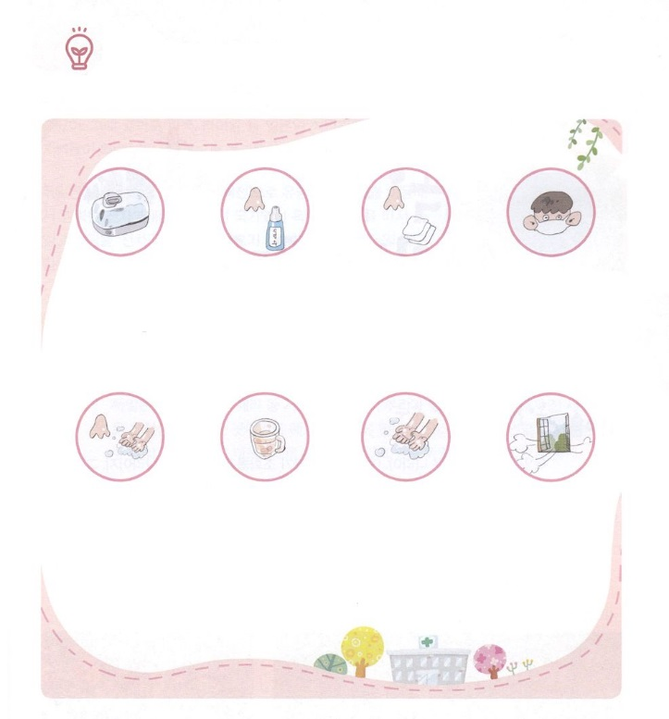

サミットになるために、なをけるがです。

のわりにひきやすいにならように、する

をてみましょう。

を

もとう

03したのせいでよくできるくそ、または、は、ぬらしたガーゼでのををつけてふけばよいです

02で2、か、のそうじをして、のをでしっとりとするようにちましょう

04にしたマスクやスカーフをつけて、をたいからりましょう

01なをってのをしましょう。はよりはいにいたほうがいです

05やづまりのがあるときは、をとてもくかまずに、ずつかんだり、などのをいましょう。

06ショウガ、または、ゆずなど、のある、あたたかいおで、をしましょう

08 1に5～10くらい、をけて、のをしましょう。

07したあと、をいつもきれいにって、などのをしましょう。あたたかくして、をすることもれないでおきましょう。



**きょうのでんどう　　　　　　　　　　う　　　　　　　　　　　　　　　　　　　　　　　　　する**